Stand 01/23 |  | Ausschreibungstext  Ne^{xx}t-E Einschub |  |  | 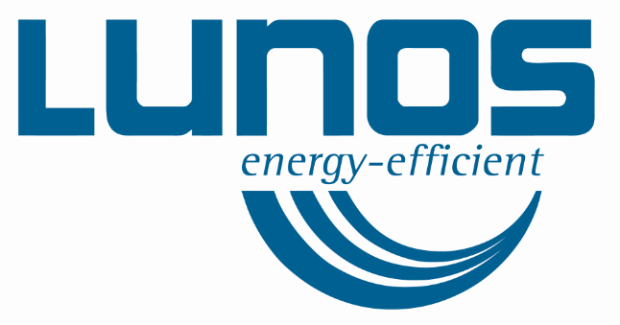
Pos. | Stück | Text |  |  | Einzelpreis | Gesamtpreis
Dezentrales Lüftungsgerät mit Wärmerückgewinnung

Typ NXT-E Einschub

Hocheffizientes Lüftungsgerät mit Wärmerückgewinnung inkl. Enthalpiewärmetauscher mit Feuchterückgewinnung für die Raumluft, 4x Feuchte-Temperatursensoren zur Erfassung der Innen- und Außenbedingungen, EPP-Einbaugehäuse, Wärmedämmung, zwei M5-Filter, zwei radiale ec-Motoren. Auf- und Unterputzeinbau möglich, Wanddurchführung im Rundkanal mit Ø 160 mm.

Technische Daten
Wärmebereitstellungsgrad*, **: 72 %
Volumenstrom pro Gerät: 15-110 m³/h (stufenlos)
Spannungsversorgung: 230 V / 50 Hz
Leistungsaufnahme**: 22 W
Schallleistungspegel**: 40 dB(A)
Normschallpegeldifferenz: 49 dB

* Nach EN 13141-8
** bei 70 % des max. Volumenstroms, nach ErP-Richtlinie EU-Verordnung 1254, gemessen mit F5 Filtern

Entspricht EU-Verordnung Nr. 1254/2014 Energieeffizienzklasse A.

Mindesteinbaulänge (Unterputz): 280
Mindesteinbaulänge (Aufputz): 110

Fabrikat LUNOS
Typ Ne^{xx}t E Einschub
Best.-Nr. 040 130

